新功能介绍 版本4.10.1.1

# 超声图片查看

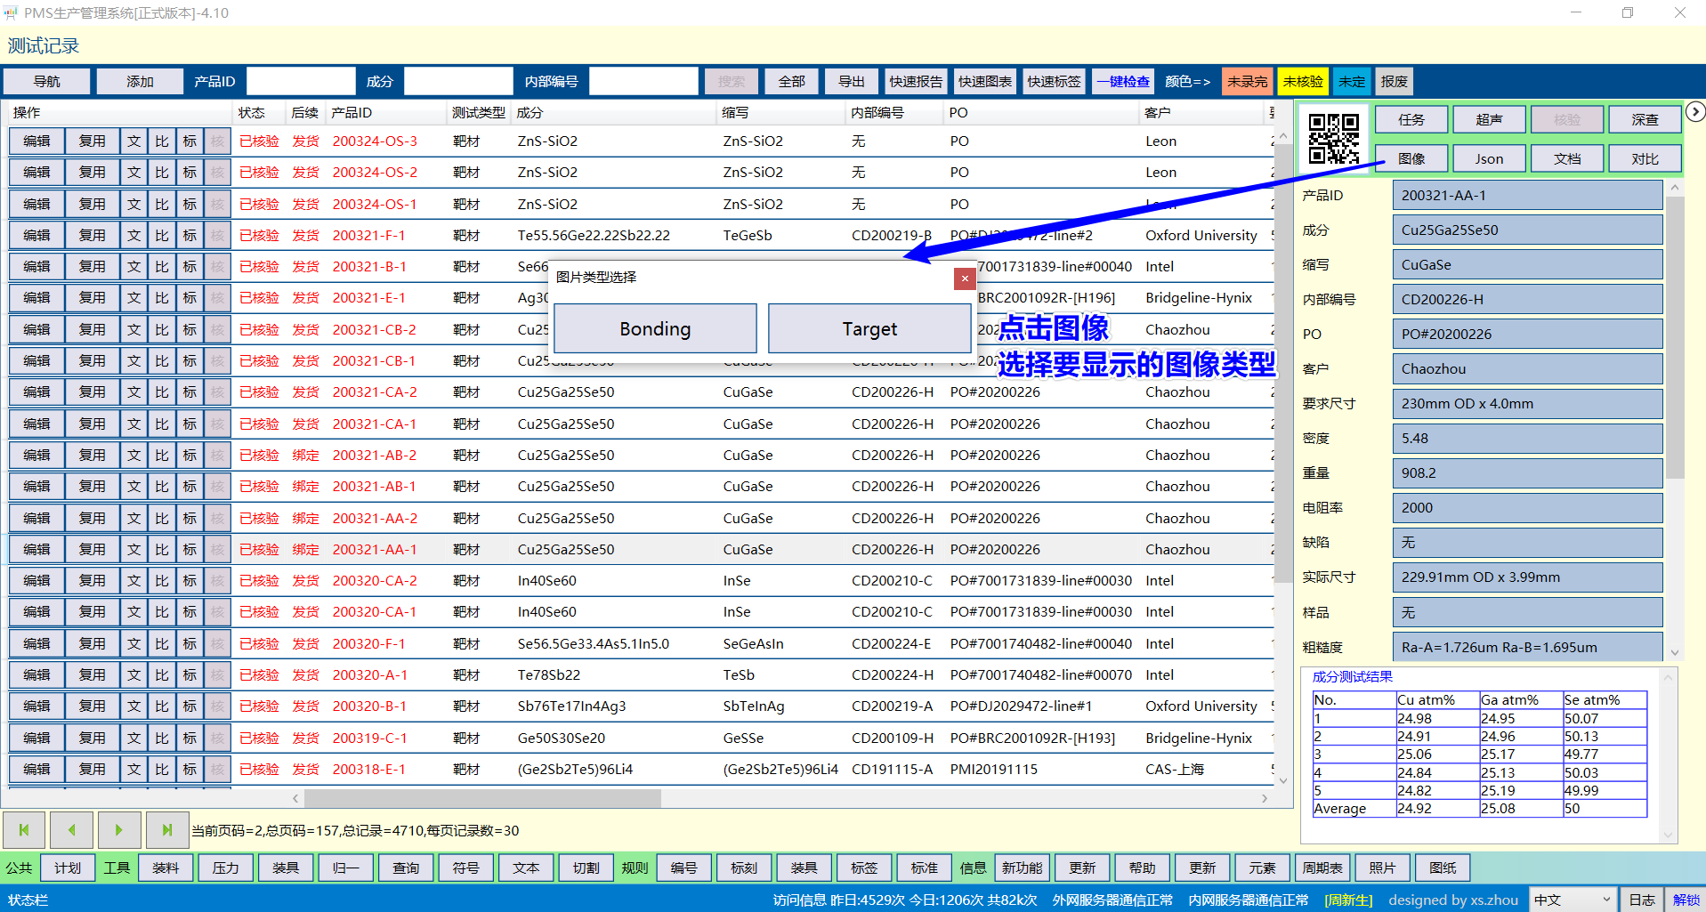

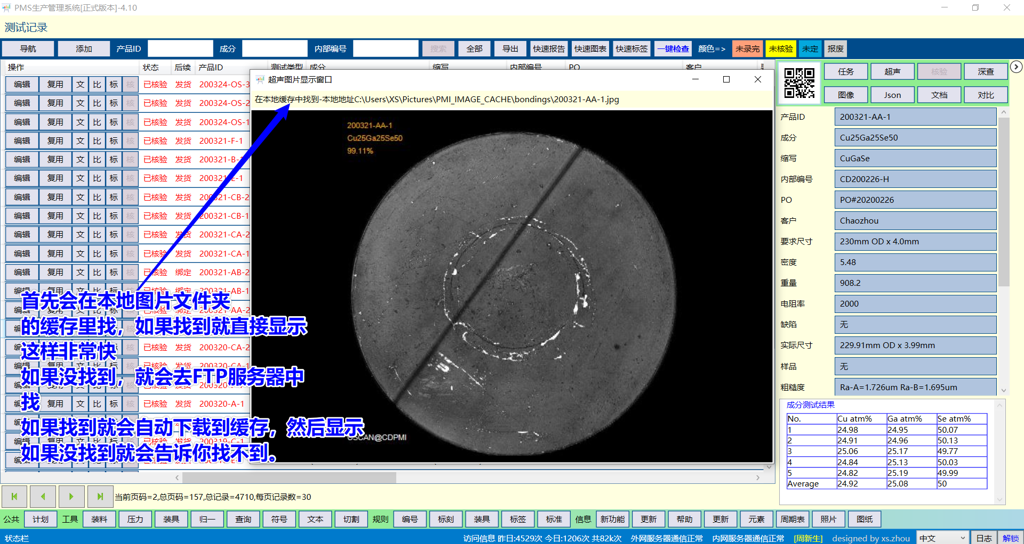

# COA报告新版(测试)

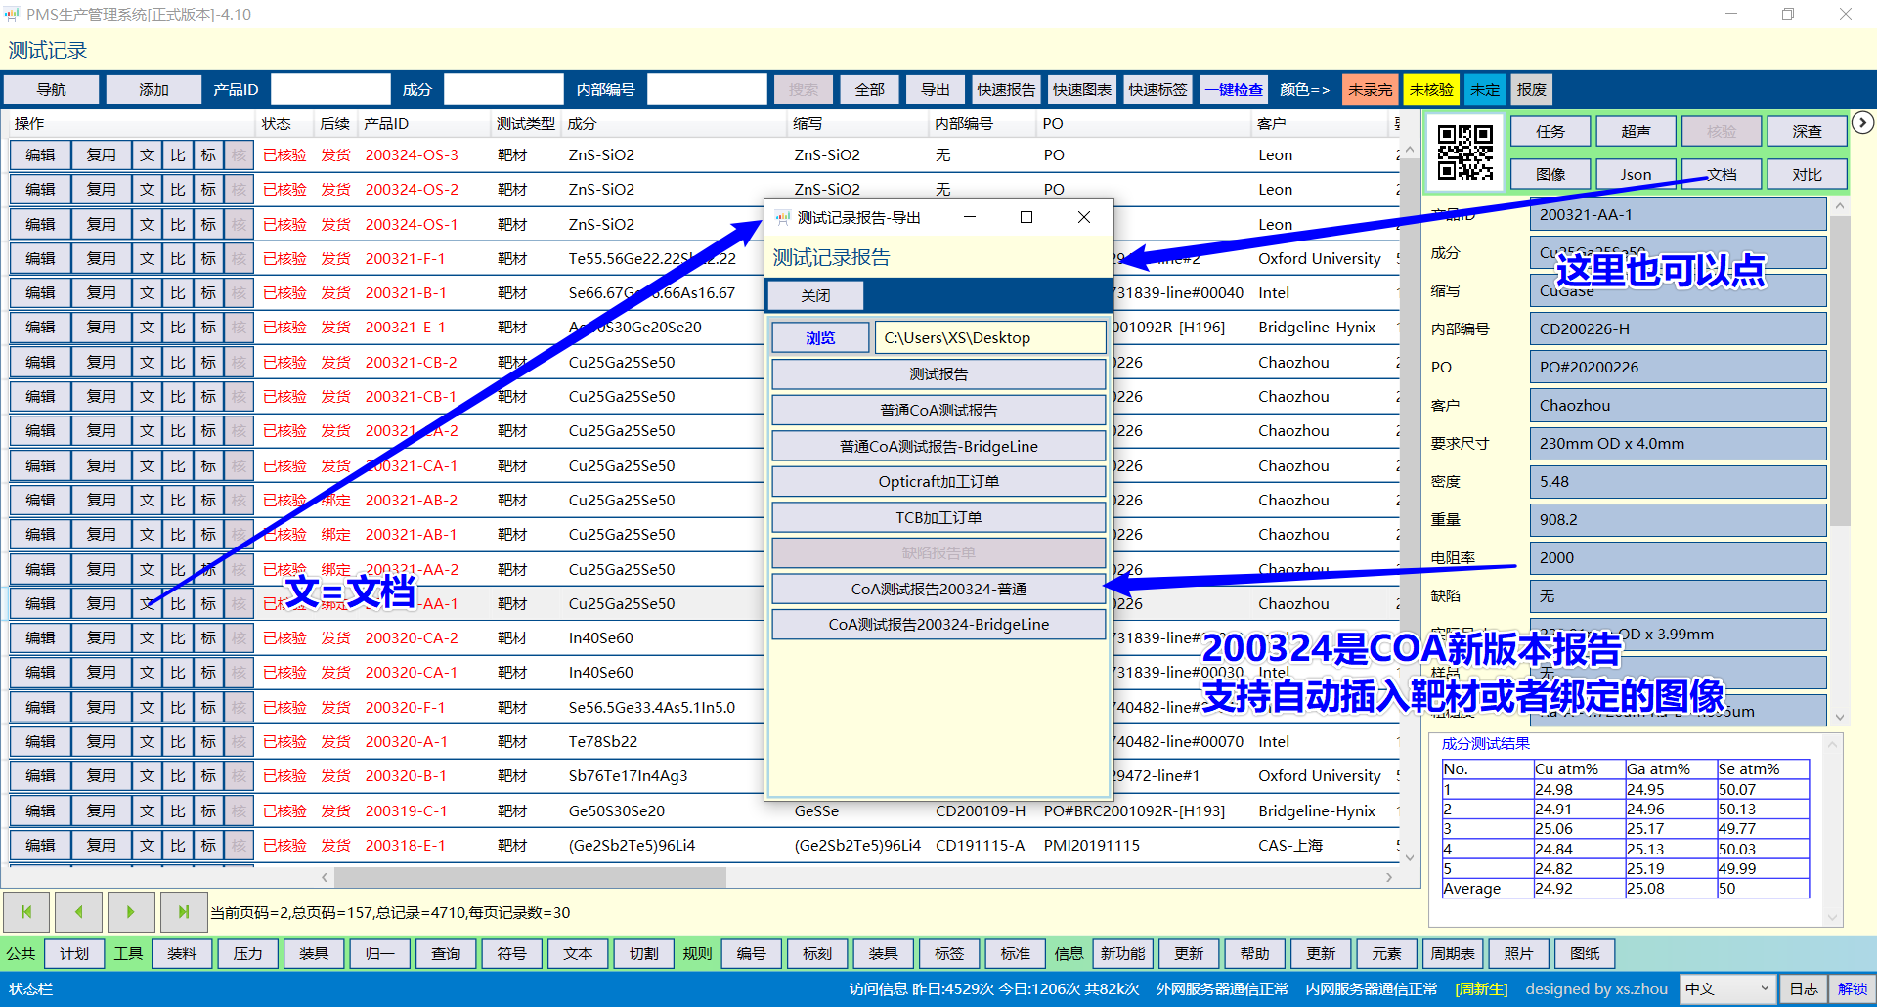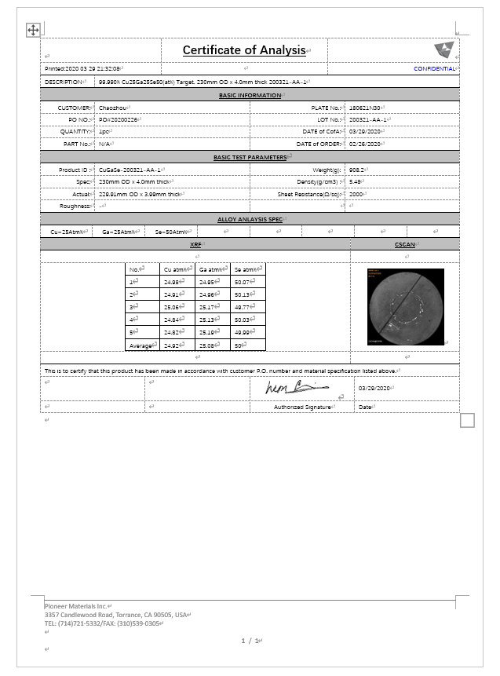

# 关于超声图像的额外说明

以上用到的超声图像均来自服务器的图片文件夹

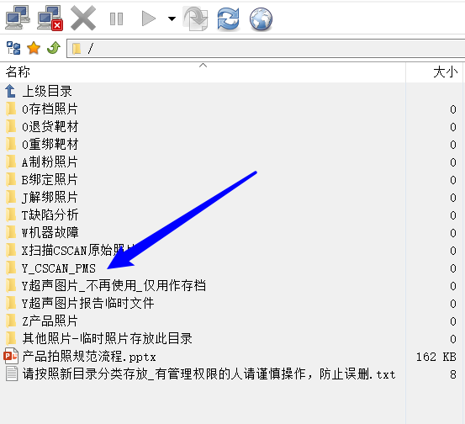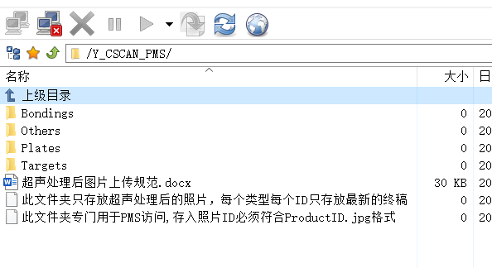

依然可以通过使用FTP连接的方式手动下载阅览图片。

只读图片帐号为photo+cdpmishare,只下载图片可以用这个

